信息公司行情系统应用维保服务采购书

一、项目需求
1、项目名称：信息公司行情系统应用维保服务采购。
2、采购需求：见附件1。
3、投标金额：总价小于13万元人民币（含税）。
4、中标方式：本项目采用竞争性磋商采购方式，根据本采购书“评分标准”对各投标文件进行评分，总分最高的投标人为第一中标候选人，得分并列的，以投标价格较低的投标人为第一中标候选人，价格相同的则以随机方式抽取第一中标候选人。
- 商务要求
1、投标人须是在国内注册的独立法人或其他组织，提供营业执照（或事业单位、社会团体相关证书）的复印件。
2、投标人必须能够提供上海本地化技术支持和服务。
3、投标人须提交投标总价和单价，总价为提供1年的行情系统应用维保服务的所有服务费用，包括但不限于服务费、相应的税费等；单价为每个月服务费用。
4、付款方式：合同签订后，到服务期结束结算（甲方提前10天通知乙方服务结束时间），乙方提供服务报告，甲方验收通过后，按照乙方实际提供的服务月数结算费用（每月服务单价*服务提供月数）。
服务期不足1个月，按照每月服务单价/30*服务天数结算。
5、投标金额为含税金额，包括服务和产品出售（如有）的所有税费。本项目需开具增值税专用发票，如所提供的产品或服务税率不同，须按照相应税率分别开具发票（合同金额不变）。
6、投标人须提供法定代表人（投资人/负责人）授权书（格式见附件2），及法定代表人（投资人/负责人）及被授权委托人的身份证（原件复印件）。
7、投标人未被“信用中国”网站（www.creditchina.gov.cn）列入失信被执行人、重大税收违法失信主体、政府采购严重违法失信行为记录名单。投标人须提供采购文件发标日起至截标日期间通过“信用中国”网站（www.creditchina.gov.cn）“专项查询”栏对投标人“失信被执行人”、“重大税收违法失信主体”、“政府采购严重违法失信行为记录名单”情况的查询记录截图，截图要求显示查询时间。（查询方式见附件4）注：如查询期间跳转非“信用中国网站”，以最终跳转的网页查询记录截图为准。提供内容如下:
①“失信被执行人”情况查询记录截图（须包含投标人全称、查询结果及查询时间）；
②“重大税收违法失信主体”情况查询记录截图（须包含投标人全称、查询结果及查询时间）；
③“政府采购严重违法失信行为记录名单”情况查询记录截图（须包含投标人全称、查询结果及查询时间）。
8、开标后投标人在投标有效期内撤回投标；或因投标人的原因对本次招标工作造成较严重后果的；或投标人在中标后10天内不与招标人签订合同的，招标人有权取消相关投标人的中标资格。
9、本项目不支持联合投标，本项目不得转包或分包。
10、供应商在投标过程中参与围标、串标或陪标等舞弊或作假行为的，一经核实，上海黄金交易信息咨询有限公司有权要求其2年内不得参与交易所系统内任何招标采购工作。同时，对已成交的上述作假行为供应商，应取消其成交资格；对已签订合同的，则视为违约，违约金比例为合同金额的20%，守约方有权终止合同，违约方须返还已经收到的全部合同款项。若因上述情况造成交易所或守约方其他损失的，须进行赔偿。
11、投标有效期：从提交投标文件的截止之日起算不少于90天。
12、投标人参与投标表示同意上述所有条款。

三、响应文件
响应文件应由：商务报价文件，技术文件（针对本项目的技术或服务偏离说明表，采购文件要求提供的其他资料），商务文件（证明其为合格服务商的有关资格证明文件，采购文件要求提供的其他资料）。
1、响应人的商务报价文件（需加盖公章）
名称 |  | 含税投标价（元）
行情系统维保服务 | 每月单价
行情系统维保服务 | 投标总价（1年）

2、响应人的商务文件
响应人提交的证明其有资格进行投标且有能力履行合同的资格证明文件应包括下列文件（未提供相应材料或材料无效者以废标计）：
- 提供企业法人营业执照、税务登记证、组织机构代码证；或上述证件的三证合一件，以上均为复印件。
- 法定代表人（投资人/负责人）授权书（格式见附件2），法定代表人及授权委托人的身份证（复印件）；
- 提交针对商务要求的响应。
- 其他响应人认为有必要提供的资料。
商务条款响应表参考格式如下：
商务条款响应/偏离表
响应人名称：
序号 | 商务条款 | 响应 | 是否偏离 | 说明
响应人代表签字：
响应人提交的针对招标需求的响应。参考格式见下表：
规格、技术参数响应/偏离表
响应人名称：
序号 | 技术条款 | 响应 | 是否偏离 | 说明
响应人代表签字：____________________（盖章）
4、响应文件要求
响应人的响应文件必须按照采购书要求制作。

四、评分标准
评分标准见附件3。

五、澄清与异议
（一）任何要求对采购文件进行澄清的潜在投标人或者其他利害关系人，须在投标截止时间2个工作日前书面通知上海黄金交易信息咨询有限公司。
（二）潜在投标人或者其他利害关系人对采购文件有异议的，应当在投标截止时间2个工作日前提出。
（三）潜在投标人或者其他利害关系人应当在法定异议期内一次性提出针对同一采购程序环节的异议，超过次数的异议将不予受理。以联合体形式参加采购活动的，其异议应当由组成联合体的所有供应商共同提出。
（四）潜在投标人或者其他利害关系人提出异议应当提交异议函和必要的证明材料。异议函应当包括下列内容：
1. 供应商名称、地址、联系人及联系电话；
2. 质疑项目的名称、编号（如有）；
3. 具体、明确的质疑事项和质疑事项相关请求；
4. 事实依据；
5. 必要的法律依据；
6. 提出质疑的日期。
供应商为法人或者其他组织的，应当由法定代表人、主要负责人或其授权代表签字或者盖章，并加盖公章。
（五）异议函的递交应当采取当面递交等书面形式递交，质疑联系部门：上海黄金交易信息咨询有限公司，联系人：雷礼平，联系电话：021-33128716， 地址：上海市中山南路699号。
（六）上海黄金交易信息咨询有限公司将自收到异议之日起7个工作日内作出答复，并以书面形式通知提出异议的潜在投标人或者其他利害关系人及其他有关投标人，但答复的内容不涉及商业秘密或者依法应当保密的内容。
（七）对潜在投标人或者其他利害关系人澄清或质疑的答复将导致采购文件变更或者影响采购活动继续进行的，上海黄金交易信息咨询有限公司将通知提出澄清或质疑的潜在投标人或者其他利害关系人，并在原招标公告发布媒体上发布变更公告，并顺延潜在投标人提交投标文件的截止时间。

六、采购程序安排
1、递交投标文件截止时间
2025年11月6日下午15：30前，响应单位将响应文件加盖公章并密封后(一式3份，正本1份，副本2份)，送至上海黄金交易信息咨询有限公司，地址：上海市黄浦区中山南路699号，接收人：胡文威，021-33128661。同时请附上联系人名片。

上海黄金交易信息咨询有限公司
2025年11月3日
六、附件

附件1：技术需求
- 需求概述
服务名称 | 服务期
行情系统应用维保服务 | 2026年1月1日开始，按服务实际提供时间计算，不超过2026年12月31日。

- 服务需求
1、投标方在上海有本地化的技术支持团队，能熟练处理行情系统各类故障。
2、投标方服务期间可对提供的维护团队进行调整，但人员至多允许变更1人次/年。人员变更需提前1个月通知信息公司，且替换人员需得到信息公司认可。
3、服务期间，投标人需满足附件维保服务要求，违反维保服务条款及投标承诺的处罚标准为：每违反1次，扣罚合同金额2%的款项。
4、投标人需根据信息公司要求提供现场服务、巡检服务、升级服务等，并根据要求提供正式的巡检报告，故障处理报告等。
- 维保服务要求（中标人提供）
中标人需提供服务期限内的技术支持服务，不限次数，包括技术咨询、软件版本升级、现场保障等,服务地点为上海。
一、服务频率
序号 | 服务内容 | 频率 | 备注
1 | 巡检频率和次数 | 每月一次
2 | 故障处理 | 根据甲方要求，远程或现场进行故障处理 | 不限次数
3 | 升级或系统变更技术保障 | 系统升级时，派遣技术保障人员，进行技术保障工作 | 保障起止时间根据信息公司要求
4 | 重大会议、任务保障 | 在重大任务期间，派遣技术保障人员，进行技术保障工作 | 保障起止时间根据信息公司要求

二、响应时间
序号 | 服务内容 | 响应时间 | 备注
1 | 故障处理响应时间 | 接通知后2小时内
2 | 技术咨询响应时间 | 接咨询请求后1个工作日内
3 | 巡检报告 | 巡检结束5个工作日内提供

三、服务日历
序号 | 服务内容 | 服务时间 | 备注
1 | 电话支持 | 7*24
2 | 邮件支持 | 5*9（工作日）
5 | 现场服务 | 非故障时5*9（工作日），根据需要通知到场；故障时根据信息公司要求

附件2：法人代表人（投资人/负责人）授权书
法定代表人（投资人/负责人）授权书

本授权书声明：注册于 国家或地区的名称 的公司名称的 法定代表人姓名（投资人/负责人） 代表本公司授权 单位名称 的 被授权人的姓名 为本公司的合法代理人，参加“ 项目名称 ”项目的投标及合同签订执行，以本公司名义处理一切与之有关的事务。

本授权书经法定代表人（投资人/负责人）及代理人签字(或盖章)并加盖单位公章后生效。

法定代表人（投资人/负责人）签字或盖章：________________
代理人（被授权人）签字或盖章：________________
单位名称（盖章）：________________

注：授权书空格项均为必填项，未满足上述要求的授权书视为无效授权，所投标书以废标计；另附上提供法定代表人（投资人/负责人）和被授权人身份证正反面的复印件。

附件3：评分标准

采购评分标准
一、评标原则
1.采用“百分制评标法”，分别对技术需求与商务需求进行评分。
2.对所有投标人的投标评估，评委都采用相同的程序和标准。
3.总分最高的投标人为第一中标候选人；出现得分并列时，以投标价格较低的投标人为中标人，价格相同的则由评委会随机抽取中标候选人推荐中标。
4.有效投标不足3家，本次招标作流标处理。
5.评标完成后若在审核时发现第一中标候选人存在废标条件或其他因素导致第一中标候选人无法正常履约，在剩余有效投标人满足采购文件规定数量的前提下，经评委会复议后可顺位选取第二中标候选人作为拟中标人。
6.对采购文件及评分标准的理解出现争议时，其最终解释权在招标人。

二、符合性检查
凡出现下列情况之一者，予以废标：
            - 投标人的投标书或资格证明文件未提供或不符合采购书要求的；
            - 投标材料未按照招标要求加盖公章，或没有出具法定代表人和代理人身份证复印件者；
            - 代理人无法定代表人出具的授权委托书；
            - 超出经营范围投标的；
            - 投标有效期不满足采购书要求的；或投标价格大于、等于13万的；
            - 投标文件未能满足技术需求和商务要求、响应文件要求全部条款者；
            - 递交两份或多份内容不同的投标文件，或在一份投标文件中对同一招标内容报有两个或多个报价，且未声明哪一个为最终报价的（按采购书规定提交备选投标方案的除外）；
            - 附加条件的报价（除采购书中有规定外）；
            - 投标人虚假投标，提供的投标文件与事实不符；或在澄清过程中虚假澄清，提供的澄清文件与事实不符；
10.开标后，投标人提出降价或进行抬价或利用澄清机会实质性变更投标价的；
11.投标文件符合采购书中规定废标的其它技术和商务条款；
12.不同投标人投标文件有雷同现象的（均为废标）；
13.有其他违法违规情形的，或符合采购书规定的其他废标条款。

三、评标标准
本招标评标采用综合评分法，满分为100分：其中商务分为65分，技术分为35分。
评委对本次招标中涉及的各项评分因素进行评分，最后分数之和为综合得分；综合得分按照由高到低排序并作为中标候选人选用顺序。
四、商务评分
符合招标文件要求的为有效投标。投标价为基准价得满分65分，以基准价为基础，投标报价得分计算公式如下：
投标基准价=有效投标最低价
投标报价得分=(评标基准价/投标报价)×65
（取小数点后两位，四舍五入）。
五、技术评分
为使评分时能体现量化，评委按以下内容进行评定后打分，各项得分合计后计算算术平均值为各投标人的最终得分。
具体评分方式见下表：
评标要素 | 主要评审内容 | 分值
公司实力 | 1、投标人具有ISO9001、ISO27001和ITSS资质认证。每项认证可得2分，共6分。（须提供证书复印件） | 6
公司实力 | 2、具有同类系统维护服务项目经验的，须提供近年(2022年1月至今)项目合同复印件，每份合同得2分（合同复印件必须包括但不限于合同的当事人双方签字盖章页、合同标的、合同金额等合同重要要素，否则不得分；合同须为投标人签署，其子公司合同不得分），分值最高不超6分 | 6
项目团队  维护方案 | - 投标人提供维护服务的工程师以专人方式负责行情传送系统维护工作，工程师人数不足2人的不得分；工程师人数为2人得4分；工程师2人以上得6分（2名及以上工程师采用主岗和备岗方式为信息公司提供服务，需提供主副岗人员名单）。  注：投标人须承诺，若中标，未经招标人同意，不得变更团队人员（须提供承诺函并加盖公章，否则本项不得分；须提供投标人为其缴纳的社保证明，否则不得分） | 6
项目团队  维护方案 | 4、为本项目提供服务的工程师（投标人提供的所有工程师中维护工作经验最低者）行业维护工作经验10年及以上得6分，5年及以上10年以下得4分，3年及以上5年以下得2分，3年以下不得分。（需提供工程师简历以及投标人为其缴纳的社保证明等材料）  注：投标人须承诺，若中标，未经招标人同意，不得变更团队人员（须提供承诺函并加盖公章，否则本项不得分；须提供社保证明，否则不得分） | 6
项目团队  维护方案 | 5、提供系统维护方案，方案中需包含为确保系统平稳运行需执行的维护措施，如定时巡检，按需升级相关软件，运行错误日志分析等。根据措施有效性，方案好的，得4分；较好的，得3分；一般的，得1分；方案差的或未提供方案的，不得分。 | 4
项目团队  维护方案 | 6、投标人需提供应用故障发生时的应急处置流程及详细故障解决的方案，包括故障前置操作和故障影响范围及故障恢复验证流程。根据方案完备性及有效性，方案好的，得4分；较好的，得3分；一般的，得1分；方案差的或未提供方案的，不得分。 | 4
项目团队  维护方案 | 7、承诺故障处理响应满足1小时以内到现场得3分，不满足不得分。需提供承诺函并加盖公章。 | 3
注：因具有资质、证书等原因得分的，须提交清晰的资质或证书的复印件，则不能得分。

附件4：信用中国查询方式

投标人未被“信用中国”网站（www.creditchina.gov.cn）列入失信被执行人、重大税收违法失信主体、政府采购严重违法失信行为记录名单。
投标人须提供采购文件发标日起至截标日期间通过“信用中国”网站（www.creditchina.gov.cn）“专项查询”栏对投标人“失信被执行人”、“重大税收违法失信主体”、“政府采购严重违法失信行为记录名单”情况的查询记录截图，截图要求显示投标人全称、查询结果及查询时间。如未提供有效截图，投标文件将被否决。如查询期间跳转非“信用中国网站”，以最终跳转的网页查询记录截图为准。
查询方式见下（仅供参考，如网站页面有调整，以实际显示内容为准）：

“信用中国”网站（www.creditchina.gov.cn）“专项查询”
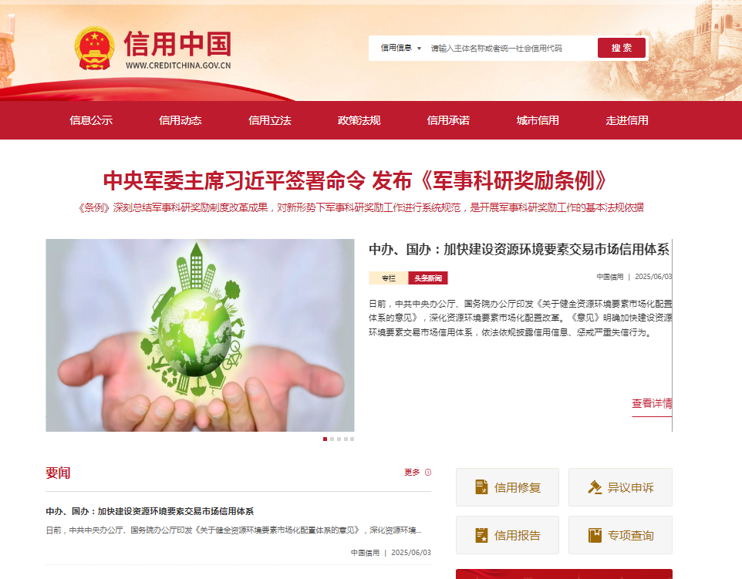

“失信被执行人”情况查询记录截图（须包含投标人全称、查询结果及查询时间）
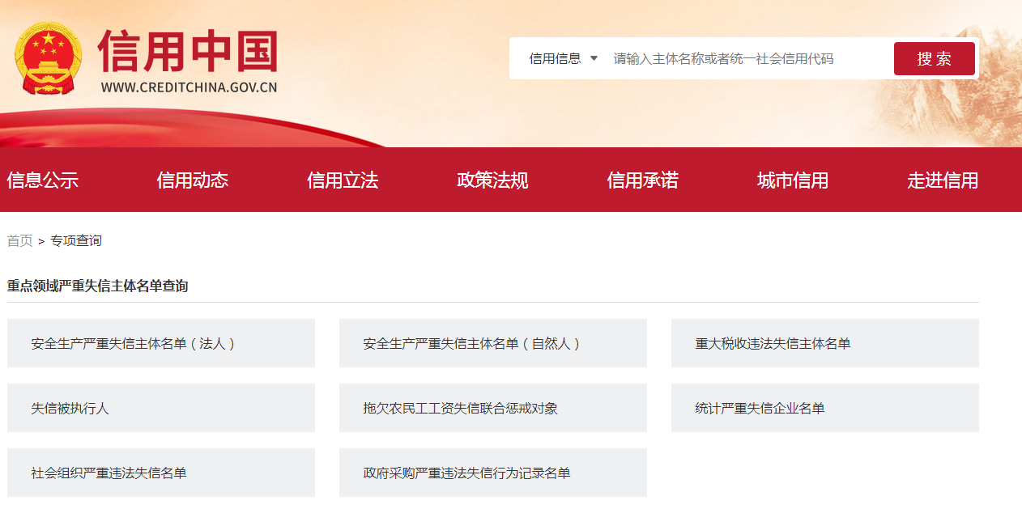
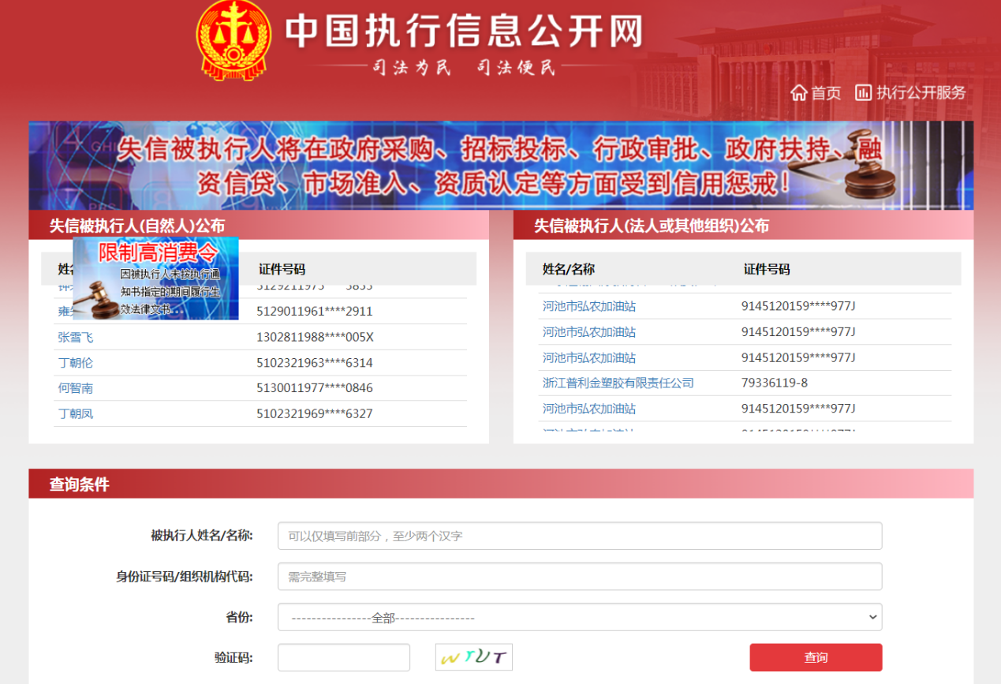

“重大税收违法失信主体”情况查询记录截图（须包含投标人全称、查询结果及查询时间）
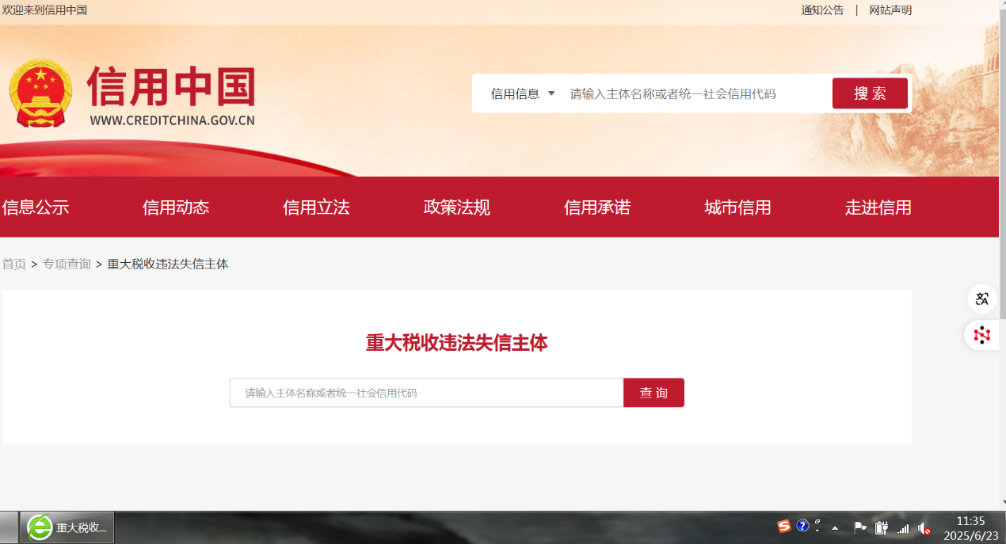

“政府采购严重违法失信行为记录名单”情况查询记录截图（须包含投标人全称、查询结果及查询时间）

